# Требования к выполнению контрольной работы

1. Контрольная работа по теме «Microsoft Excel» **Часть 1** выполняется в табличном процессоре Microsoft Excel, каждое задание выполняется на отдельном листе Рабочей книги. Каждый лист именуется в соответствии с указаниями, представленными в задании.

Защита заключается в предоставлении преподавателю электронного варианта работы с объяснением конкретных действий выполнения каждого задания.

# Задания для контрольной работы на тему «Microsoft Excel». Часть 1.

**Задание 1**

**Создание таблиц и формул**

**1**. На листе **Задание1** создать таблицу по образцу, приведенному на рис. 1. В соответствии с вариантами см. Приложение 1.

1.1. Ввести заголовок таблицы (D1), названия столбцов (Строка 2) и данные, расположенные в столбцах B,C,D.

1.2. Вставить перед 5-й строкой листа ("Доски") две новые строки и заполнить их следующими данными:

- Плитка, кол-во 320, цена 28.

- Двери, кол-во 40, цена 58.

1.3. Записать в клетки Е4, F4, E13, E14 соответствующие формулы:

- комиссионный сбор рассчитывается как произведение А15 на Стоимость;

- налог рассчитывается как произведение А16 на общую Сумму.

1.4. Рассчитать среднюю цену товара.

**2**.Модифицировать созданную таблицу.

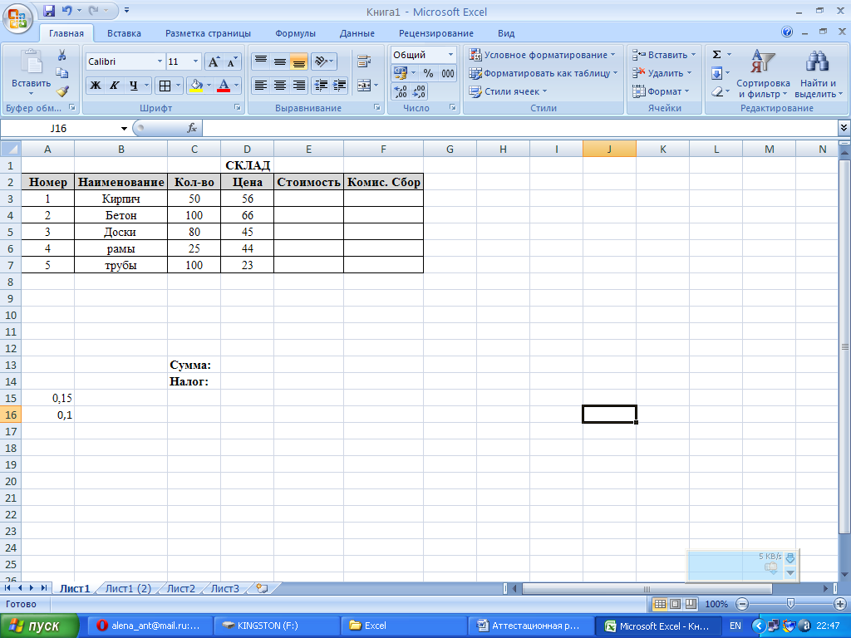  
**Рис. 1**

Формулы

2.1. Вставить новый столбец "Коэфф." между столбцами "Цена" и "Стоимость". Заполнить его данными (значения 0,5, 0,6, и т.д. до 1,1).

2.2. Отредактировать формулу в столбце "Стоимость" так, чтобы она учитывала значения столбца "Коэфф.", например, для четвертой строки C4*D4*E4 (рис.2).

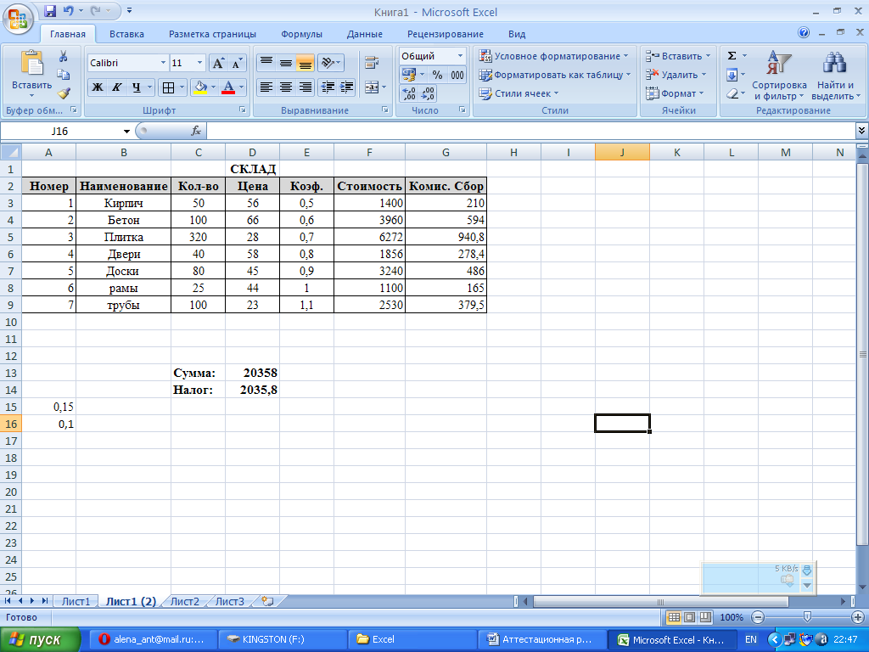

Рис. 2

2.3. Защитить ячейки столбца Комис. сбор.

**3**. Сформировать из исходной таблицы через копирование новую таблицу, состоящую из столбцов "Номер", "Наименование" и "Цена", пользуясь командами: a) "Очистка" и б) "Удаление". Поместить новую таблицу, начиная с клетки С3, и сохранить ее на Листе **Задание 1.1**.

**4**. В исходной таблице сформировать столбец номеров, пользуясь автозаполнением.

**5**. Для клеток B4, B5 Листа **Задание1** создать примечания, поясняющие, какие именно изделия (размер, сорт, цвет) приведены в таблице, а для клетки F7 примечание, поясняющее действия в этой ячейке. Просмотреть, каким образом отмечаются ячейки, имеющие примечания.

**Задание 2**

**Создание диаграмм**

1. Создать таблицу, представленную на рис. 3 на листе **Задание2**.
2. Рассчитать долю (в %) производства товара по фактическим показателям в каждом месяце от общей стоимости.

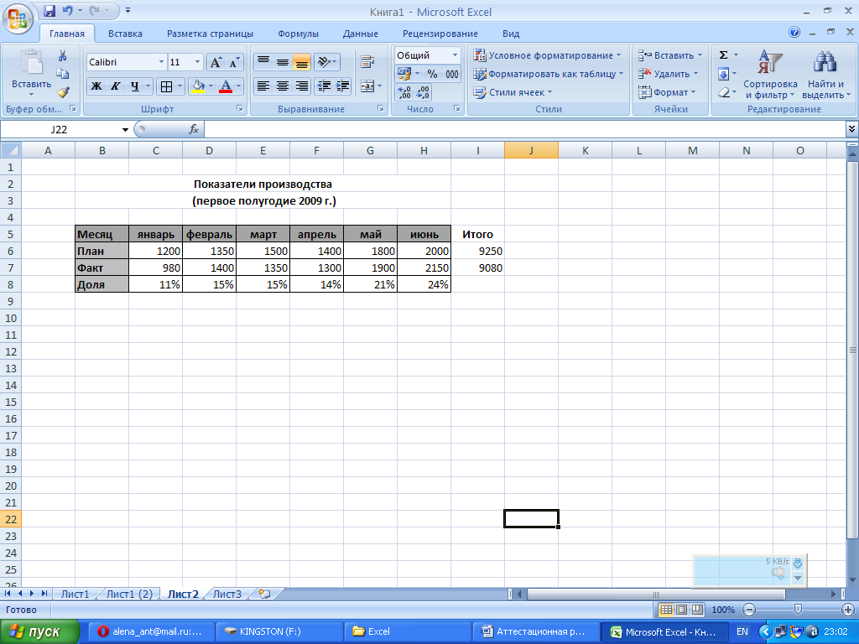  
**Рис. 3**

3. Построить на рабочем поле листа **Задание2** гистограмму, отображающую сравнение плановых и фактических показателей производства за первое полугодие 2009г. (Рис.4).



Рис.4

4. Снабдить гистограмму всеми элементами оформления.

5.Создать на этом же рабочем листе круговую диаграмму, отображающую плановые и фактические показатели производства по месяцам (Рис.5).

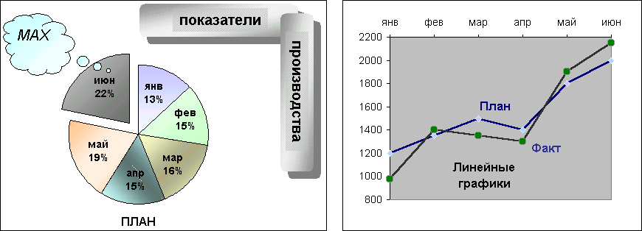

Рис.5

**6**. Отредактировать диаграммы.  
7. Гистограмму на рис.4 преобразовать в объемную диаграмму.  
7.1.Установить параметр "возвышение" для объемной гистограммы (3-D Column), соответствующий взгляду:

* "сверху"(угол 90о).

7.2. Установить "поворот" диаграммы вокруг оси Z для просмотра:

* под углом в 30 о.

7.3.Установить параметр, изменяющий перспективу, равным:

* 30.

**Задание 3**

**Сортировка и фильтрация списков**

1. Скопировать таблицу на лист **Задание3**.

|  |  |  |  |  |  |
| --- | --- | --- | --- | --- | --- |
| **№ п/п** | **Фамилия** | **Должность** | **Пол** | **Год рождения** | **Оклад** |
|  | Сидоров | менеджер | м | 1977 | 8000 |
|  | Иванов | референт | м | 1946 | 3000 |
|  | Пугачева | секретарь | ж | 1976 | 11000 |
|  | Абрамов | инженер | м | 1945 | 9000 |
|  | Иванов | водитель | м | 1978 | 5000 |
|  | Яковлев | директор | м | 1973 | 15000 |
|  | Иванов | водитель | м | 1963 | 4000 |
|  | Абрамова | менеджер | ж | 1955 | 12000 |
|  | Сидорова | инженер | ж | 1951 | 7000 |
|  | Влади | секретарь | ж | 1980 | 4000 |

2.Осуществить сортировку данных по следующим параметрам, предварительно скопировав исходную таблицу на отдельные листы (результат выполнения каждого пункта должен располагаться на отдельном листе):

Лист **Задание 3.а.** По фамилии в алфавитном порядке

Лист **Задание 3.б.** По должности и окладу.

Лист **Задание 3.в.** По Фамилии, полу и году рождения.

3. Подвести итоги по следующим параметрам, предварительно скопировав исходную таблицу на отдельные листы (результат выполнения каждого пункта должен располагаться на отдельном листе):

Лист **Задание 3.г.** Сколько Ивановых работают в фирме и кто из них самый молодой?

Лист **Задание 3.д.** Сколько в фирме менеджеров, инженеров, водителей и представителей других должностей?

4. Провести фильтрацию по следующим параметрам, предварительно скопировав исходную таблицу на отдельные листы (результат выполнения каждого пункта должен располагаться на отдельном листе):

Лист **Задание 3.ж.** Только женщины, имеющие оклад больше 10000.

Лист **Задание 3.з.** Сотрудники младше 30 лет.

Лист **Задание 3.и.** Составить список сотрудников, получающих оклад больше 8000, но меньше 10000.

**Задание 4**

**Создание сводных таблиц**

1. Создать новый Лист 4 и на листе этой книги создать таблицу, приведенную на рис. 6, содержащую данные о продажах строительных материалов. Назвать лист "Продажи".

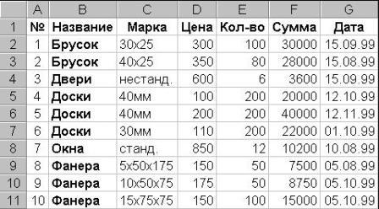  
 Рис. 6

1. Воспользовавшись мастером сводных таблиц, создать на новом листе сводную таблицу, аналогичную приведенной на рис.6. Для создания такой таблицы на соответствующем шаге мастера сводных таблиц необходимо указать:

* на 1-м шаге - "Создать таблицу на основе списка или базы данных  
  Excel";
* на 2-м шаге - задать в качестве области данных диапазон "$A$1:$G$11" листа "Продажи";
* на 3-м шаге - определить структуру будущей сводной таблицы, указав, что по строкам будут размещаться данные исходной таблицы, маркированные как "Дата" (даты продаж), а по столбцам - данные исходной таблицы, маркированные как "Название" (названия строительных товаров). В область "Данные" поместить название поля "Сумма". Поскольку по умолчанию над данными исходной таблицы выполняется операция суммирования, в области "Данные" появится текст "Сумма по полю Сумма";
* на 4-м шаге - оставить без изменения все параметры, установленные по умолчанию и нажать кнопку "Готово".

1. Просмотреть полученную сводную таблицу. Проанализировать ее структуру и сравнить с образцом, представленным на рис. 7. Дать листу со сводной таблицей 1 имя "Сводка_общая".

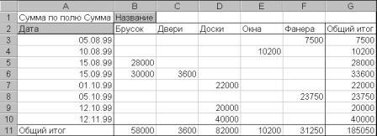  
Рис.7

4. Активизировать инструментальную панель "Сводные таблицы".

5. Сгруппировать данные о датах продаж по месяцам. Для этого, установив курсор в любую ячейку, содержащую даты продаж, щелкнуть кнопкой "Группировать" панели "Сводные таблицы". В открывшемся диалоговом окне указать в качестве критерия группировки месяцы. Убедиться, что результат группировки соответствует представленному на рис.8.

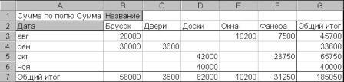

Рис.8

# Приложение А

Варианты таблиц к Заданиям

**Вариант 1**

*Задание 1*

|  |  |  |
| --- | --- | --- |
| **Наименование** | **Кол-во** | **Цена** |
| Кирпич | 80 | 36 |
| Бетон | 100 | 21 |
| Доски | 61 | 58 |
| Рамы | 28 | 15 |
| Трубы | 90 | 8 |

*Задание 2*

|  |  |  |  |  |  |  |  |
| --- | --- | --- | --- | --- | --- | --- | --- |
| Месяц | Январь | Февраль | Март | Апрель | Май | Июнь | Итого |
| План | 1000 | 2000 | 2500 | 2800 | 3100 | 2700 |  |
| Факт | 1500 | 1800 | 2600 | 2700 | 2800 | 2700 |  |
| Доля |  |  |  |  |  |  |  |

*Задание 3*

|  |  |  |  |  |  |
| --- | --- | --- | --- | --- | --- |
| **№ п/п** | **Фамилия** | **Должность** | **Пол** | **Год рождения** | **Оклад** |
|  | Сидоров | менеджер | м | 1976 | 11000 |
|  | Иванов | референт | м | 1987 | 7000 |
|  | Пугачева | секретарь | ж | 1976 | 8000 |
|  | Абрамов | инженер | м | 1985 | 12000 |
|  | Иванов | водитель | м | 1970 | 7000 |
|  | Яковлев | директор | м | 1973 | 15000 |
|  | Иванов | водитель | м | 1959 | 8000 |
|  | Абрамова | менеджер | ж | 1975 | 7000 |
|  | Сидорова | инженер | ж | 1968 | 12000 |
|  | Влади | секретарь | ж | 1980 | 5000 |

*Задание 4*

|  |  |  |  |  |  |
| --- | --- | --- | --- | --- | --- |
| **Название** | **Марка (как в примере)** | **Цена** | **Кол-во** | **Сумма** | **Дата** |
| Брусок |  | 100 | 100 | 30000 | 15.09.99 |
| Брусок |  | 260 | 150 | 28000 | 15.08.99 |
| Двери |  | 1100 | 3 | 3600 | 15.09.99 |
| Доски |  | 260 | 15 | 20000 | 12.10.99 |
| Доски |  | 180 | 42 | 40000 | 12.11.99 |
| Доски |  | 185 | 15 | 22000 | 01.10.99 |
| Окна |  | 2200 | 7 | 10200 | 10.08.99 |
| Фанера |  | 561 | 18 | 7500 | 05.08.99 |
| Фанера |  | 532 | 35 | 8750 | 05.10.99 |
| Фанера |  | 814 | 8 | 15000 | 05.10.99 |

**Вариант 2**

Задание 1

|  |  |  |
| --- | --- | --- |
| **Наименование** | **Кол-во** | **Цена** |
| Кирпич | 80 | 36 |
| Бетон | 100 | 21 |
| Доски | 61 | 58 |
| Рамы | 28 | 15 |
| Трубы | 90 | 8 |

*Задание 2*

|  |  |  |  |  |  |  |  |
| --- | --- | --- | --- | --- | --- | --- | --- |
| Месяц | Январь | Февраль | Март | Апрель | Май | Июнь | Итого |
| План | 980 | 1200 | 1850 | 2350 | 2900 | 3000 |  |
| Факт | 1000 | 1100 | 2000 | 2600 | 3000 | 3500 |  |
| Доля |  |  |  |  |  |  |  |

*Задание 3*

|  |  |  |  |  |  |
| --- | --- | --- | --- | --- | --- |
| **№ п/п** | **Фамилия** | **Должность** | **Пол** | **Год рождения** | **Оклад** |
|  | Сидоров | менеджер | м | 1976 | 9000 |
|  | Иванов | референт | м | 1987 | 6000 |
|  | Пугачева | секретарь | ж | 1976 | 5000 |
|  | Абрамов | инженер | м | 1985 | 10000 |
|  | Иванов | водитель | м | 1970 | 8000 |
|  | Яковлев | директор | м | 1973 | 13000 |
|  | Иванов | водитель | м | 1959 | 7000 |
|  | Абрамова | менеджер | ж | 1975 | 8000 |
|  | Сидорова | инженер | ж | 1968 | 10000 |
|  | Влади | секретарь | ж | 1980 | 4000 |

*Задание 4*

|  |  |  |  |  |  |
| --- | --- | --- | --- | --- | --- |
| **Название** | **Марка (как в примере)** | **Цена** | **Кол-во** | **Сумма** | **Дата** |
| Брусок |  | 115 | 110 | 31000 | 15.09.99 |
| Брусок |  | 230 | 140 | 29000 | 15.08.99 |
| Двери |  | 1200 | 4 | 3700 | 15.09.99 |
| Доски |  | 230 | 18 | 21000 | 12.10.99 |
| Доски |  | 181 | 40 | 45000 | 12.11.99 |
| Доски |  | 254 | 15 | 25000 | 01.10.99 |
| Окна |  | 2600 | 8 | 11200 | 10.08.99 |
| Фанера |  | 587 | 19 | 8500 | 05.08.99 |
| Фанера |  | 620 | 25 | 9750 | 05.10.99 |
| Фанера |  | 258 | 9 | 16000 | 05.10.99 |

**Вариант 3**

Задание 1

|  |  |  |
| --- | --- | --- |
| **Наименование** | **Кол-во** | **Цена** |
| Кирпич | 72 | 38 |
| Бетон | 95 | 24 |
| Доски | 68 | 59 |
| Рамы | 32 | 17 |
| Трубы | 88 | 12 |

*Задание 2*

|  |  |  |  |  |  |  |  |
| --- | --- | --- | --- | --- | --- | --- | --- |
| Месяц | Январь | Февраль | Март | Апрель | Май | Июнь | Итого |
| План | 1100 | 1600 | 1800 | 1900 | 2300 | 2500 |  |
| Факт | 1000 | 1550 | 1810 | 1950 | 2400 | 2650 |  |
| Доля |  |  |  |  |  |  |  |

*Задание 3*

|  |  |  |  |  |  |
| --- | --- | --- | --- | --- | --- |
| **№ п/п** | **Фамилия** | **Должность** | **Пол** | **Год рождения** | **Оклад** |
|  | Сидоров | менеджер | м | 1966 | 11000 |
|  | Иванов | референт | м | 1977 | 8000 |
|  | Пугачева | секретарь | ж | 1981 | 6000 |
|  | Абрамов | инженер | м | 1975 | 7000 |
|  | Иванов | водитель | м | 1973 | 9000 |
|  | Яковлев | директор | м | 1963 | 18000 |
|  | Иванов | водитель | м | 1969 | 12000 |
|  | Абрамова | менеджер | ж | 1977 | 7000 |
|  | Сидорова | инженер | ж | 1965 | 8000 |
|  | Влади | секретарь | ж | 1981 | 5000 |

*Задание 4*

|  |  |  |  |  |  |
| --- | --- | --- | --- | --- | --- |
| **Название** | **Марка (как в примере)** | **Цена** | **Кол-во** | **Сумма** | **Дата** |
| Брусок |  | 118 | 98 | 29000 | 15.09.99 |
| Брусок |  | 223 | 135 | 27000 | 15.08.99 |
| Двери |  | 1800 | 8 | 5600 | 15.09.99 |
| Доски |  | 320 | 19 | 28000 | 12.10.99 |
| Доски |  | 192 | 38 | 43000 | 12.11.99 |
| Доски |  | 289 | 18 | 25000 | 01.10.99 |
| Окна |  | 2700 | 5 | 15200 | 10.08.99 |
| Фанера |  | 860 | 22 | 9500 | 05.08.99 |
| Фанера |  | 360 | 32 | 7750 | 05.10.99 |
| Фанера |  | 258 | 8 | 16000 | 05.10.99 |

**Вариант 4**

*Задание 1*

|  |  |  |
| --- | --- | --- |
| **Наименование** | **Кол-во** | **Цена** |
| Кирпич | 80 | 36 |
| Бетон | 100 | 21 |
| Доски | 61 | 58 |
| Рамы | 28 | 15 |
| Трубы | 90 | 8 |

*Задание 2*

|  |  |  |  |  |  |  |  |
| --- | --- | --- | --- | --- | --- | --- | --- |
| Месяц | Январь | Февраль | Март | Апрель | Май | Июнь | Итого |
| План | 1000 | 2000 | 2500 | 2800 | 3100 | 2700 |  |
| Факт | 1500 | 1800 | 2600 | 2700 | 2800 | 2700 |  |
| Доля |  |  |  |  |  |  |  |

*Задание 3*

|  |  |  |  |  |  |
| --- | --- | --- | --- | --- | --- |
| **№ п/п** | **Фамилия** | **Должность** | **Пол** | **Год рождения** | **Оклад** |
|  | Сидоров | менеджер | м | 1976 | 11000 |
|  | Иванов | референт | м | 1987 | 7000 |
|  | Пугачева | секретарь | ж | 1976 | 8000 |
|  | Абрамов | инженер | м | 1985 | 12000 |
|  | Иванов | водитель | м | 1970 | 7000 |
|  | Яковлев | директор | м | 1973 | 15000 |
|  | Иванов | водитель | м | 1959 | 8000 |
|  | Абрамова | менеджер | ж | 1975 | 7000 |
|  | Сидорова | инженер | ж | 1968 | 12000 |
|  | Влади | секретарь | ж | 1980 | 5000 |

*Задание 4*

|  |  |  |  |  |  |
| --- | --- | --- | --- | --- | --- |
| **Название** | **Марка (как в примере)** | **Цена** | **Кол-во** | **Сумма** | **Дата** |
| Брусок |  | 100 | 100 | 32000 | 15.09.99 |
| Брусок |  | 260 | 150 | 29000 | 15.08.99 |
| Двери |  | 1100 | 3 | 8600 | 15.09.99 |
| Доски |  | 260 | 15 | 25000 | 12.10.99 |
| Доски |  | 180 | 42 | 38000 | 12.11.99 |
| Доски |  | 185 | 15 | 26000 | 01.10.99 |
| Окна |  | 2200 | 7 | 16200 | 10.08.99 |
| Фанера |  | 561 | 18 | 3500 | 05.08.99 |
| Фанера |  | 532 | 35 | 9750 | 05.10.99 |
| Фанера |  | 814 | 8 | 18000 | 05.10.99 |

**Вариант 5**

Задание 1

|  |  |  |
| --- | --- | --- |
| **Наименование** | **Кол-во** | **Цена** |
| Кирпич | 80 | 36 |
| Бетон | 100 | 21 |
| Доски | 61 | 58 |
| Рамы | 28 | 15 |
| Трубы | 90 | 8 |

*Задание 2*

|  |  |  |  |  |  |  |  |
| --- | --- | --- | --- | --- | --- | --- | --- |
| Месяц | Январь | Февраль | Март | Апрель | Май | Июнь | Итого |
| План | 980 | 1200 | 1850 | 2350 | 2900 | 3000 |  |
| Факт | 1000 | 1100 | 2000 | 2600 | 3000 | 3500 |  |
| Доля |  |  |  |  |  |  |  |

*Задание 3*

|  |  |  |  |  |  |
| --- | --- | --- | --- | --- | --- |
| **№ п/п** | **Фамилия** | **Должность** | **Пол** | **Год рождения** | **Оклад** |
|  | Сидоров | менеджер | м | 1976 | 9000 |
|  | Иванов | референт | м | 1987 | 6000 |
|  | Пугачева | секретарь | ж | 1976 | 5000 |
|  | Абрамов | инженер | м | 1985 | 10000 |
|  | Иванов | водитель | м | 1970 | 8000 |
|  | Яковлев | директор | м | 1973 | 13000 |
|  | Иванов | водитель | м | 1959 | 7000 |
|  | Абрамова | менеджер | ж | 1975 | 8000 |
|  | Сидорова | инженер | ж | 1968 | 10000 |
|  | Влади | секретарь | ж | 1980 | 4000 |

*Задание 4*

|  |  |  |  |  |  |
| --- | --- | --- | --- | --- | --- |
| **Название** | **Марка (как в примере)** | **Цена** | **Кол-во** | **Сумма** | **Дата** |
| Брусок |  | 115 | 110 | 27000 | 15.09.99 |
| Брусок |  | 230 | 140 | 24000 | 15.08.99 |
| Двери |  | 1200 | 4 | 4600 | 15.09.99 |
| Доски |  | 230 | 18 | 18000 | 12.10.99 |
| Доски |  | 181 | 40 | 38000 | 12.11.99 |
| Доски |  | 254 | 15 | 28000 | 01.10.99 |
| Окна |  | 2600 | 8 | 12200 | 10.08.99 |
| Фанера |  | 587 | 19 | 6500 | 05.08.99 |
| Фанера |  | 620 | 25 | 9750 | 05.10.99 |
| Фанера |  | 258 | 9 | 14000 | 05.10.99 |

**Вариант 6**

Задание 1

|  |  |  |
| --- | --- | --- |
| **Наименование** | **Кол-во** | **Цена** |
| Кирпич | 72 | 38 |
| Бетон | 95 | 24 |
| Доски | 68 | 59 |
| Рамы | 32 | 17 |
| Трубы | 88 | 12 |

*Задание 2*

|  |  |  |  |  |  |  |  |
| --- | --- | --- | --- | --- | --- | --- | --- |
| Месяц | Январь | Февраль | Март | Апрель | Май | Июнь | Итого |
| План | 1100 | 1600 | 1800 | 1900 | 2300 | 2500 |  |
| Факт | 1000 | 1550 | 1810 | 1950 | 2400 | 2650 |  |
| Доля |  |  |  |  |  |  |  |

*Задание 3*

|  |  |  |  |  |  |
| --- | --- | --- | --- | --- | --- |
| **№ п/п** | **Фамилия** | **Должность** | **Пол** | **Год рождения** | **Оклад** |
|  | Сидоров | менеджер | м | 1966 | 11000 |
|  | Иванов | референт | м | 1977 | 8000 |
|  | Пугачева | секретарь | ж | 1981 | 6000 |
|  | Абрамов | инженер | м | 1975 | 7000 |
|  | Иванов | водитель | м | 1973 | 9000 |
|  | Яковлев | директор | м | 1963 | 18000 |
|  | Иванов | водитель | м | 1969 | 12000 |
|  | Абрамова | менеджер | ж | 1977 | 7000 |
|  | Сидорова | инженер | ж | 1965 | 8000 |
|  | Влади | секретарь | ж | 1981 | 5000 |

*Задание 4*

|  |  |  |  |  |  |
| --- | --- | --- | --- | --- | --- |
| **Название** | **Марка (как в примере)** | **Цена** | **Кол-во** | **Сумма** | **Дата** |
| Брусок |  | 118 | 98 | 31000 | 15.09.99 |
| Брусок |  | 223 | 135 | 29000 | 15.08.99 |
| Двери |  | 1800 | 8 | 2600 | 15.09.99 |
| Доски |  | 320 | 19 | 17000 | 12.10.99 |
| Доски |  | 192 | 38 | 43000 | 12.11.99 |
| Доски |  | 289 | 18 | 23000 | 01.10.99 |
| Окна |  | 2700 | 5 | 12200 | 10.08.99 |
| Фанера |  | 860 | 22 | 6500 | 05.08.99 |
| Фанера |  | 360 | 32 | 8050 | 05.10.99 |
| Фанера |  | 258 | 8 | 12000 | 05.10.99 |

**Вариант 7**

Задание 1

|  |  |  |
| --- | --- | --- |
| **Наименование** | **Кол-во** | **Цена** |
| Кирпич | 81 | 41 |
| Бетон | 89 | 32 |
| Доски | 65 | 60 |
| Рамы | 30 | 18 |
| Трубы | 85 | 15 |

*Задание 2*

|  |  |  |  |  |  |  |  |
| --- | --- | --- | --- | --- | --- | --- | --- |
| Месяц | Январь | Февраль | Март | Апрель | Май | Июнь | Итого |
| План | 1300 | 1700 | 1900 | 2100 | 2500 | 2500 |  |
| Факт | 1200 | 1650 | 1810 | 2150 | 2550 | 2400 |  |
| Доля |  |  |  |  |  |  |  |

*Задание 3*

|  |  |  |  |  |  |
| --- | --- | --- | --- | --- | --- |
| **№ п/п** | **Фамилия** | **Должность** | **Пол** | **Год рождения** | **Оклад** |
|  | Сидоров | менеджер | м | 1966 | 11000 |
|  | Иванов | референт | м | 1977 | 8000 |
|  | Пугачева | секретарь | ж | 1981 | 6000 |
|  | Абрамов | инженер | м | 1975 | 7000 |
|  | Иванов | водитель | м | 1973 | 9000 |
|  | Яковлев | директор | м | 1963 | 18000 |
|  | Иванов | водитель | м | 1969 | 12000 |
|  | Абрамова | менеджер | ж | 1977 | 7000 |
|  | Сидорова | инженер | ж | 1965 | 8000 |
|  | Влади | секретарь | ж | 1981 | 5000 |

*Задание 4*

|  |  |  |  |  |  |
| --- | --- | --- | --- | --- | --- |
| **Название** | **Марка (как в примере)** | **Цена** | **Кол-во** | **Сумма** | **Дата** |
| Брусок |  | 120 | 98 | 27000 | 15.09.99 |
| Брусок |  | 225 | 135 | 31000 | 15.08.99 |
| Двери |  | 1850 | 8 | 6600 | 15.09.99 |
| Доски |  | 360 | 19 | 24000 | 12.10.99 |
| Доски |  | 220 | 38 | 43000 | 12.11.99 |
| Доски |  | 291 | 18 | 21000 | 01.10.99 |
| Окна |  | 2800 | 5 | 12200 | 10.08.99 |
| Фанера |  | 870 | 22 | 8500 | 05.08.99 |
| Фанера |  | 357 | 32 | 9750 | 05.10.99 |
| Фанера |  | 294 | 8 | 13000 | 05.10.99 |

**Вариант 8**

Задание 1

|  |  |  |
| --- | --- | --- |
| **Наименование** | **Кол-во** | **Цена** |
| Кирпич | 72 | 38 |
| Бетон | 95 | 24 |
| Доски | 68 | 59 |
| Рамы | 32 | 17 |
| Трубы | 88 | 12 |

*Задание 2*

|  |  |  |  |  |  |  |  |
| --- | --- | --- | --- | --- | --- | --- | --- |
| Месяц | Январь | Февраль | Март | Апрель | Май | Июнь | Итого |
| План | 1100 | 1600 | 1800 | 1900 | 2300 | 2500 |  |
| Факт | 1000 | 1550 | 1810 | 1950 | 2400 | 2650 |  |
| Доля |  |  |  |  |  |  |  |

*Задание 3*

|  |  |  |  |  |  |
| --- | --- | --- | --- | --- | --- |
| **№ п/п** | **Фамилия** | **Должность** | **Пол** | **Год рождения** | **Оклад** |
|  | Сидоров | менеджер | м | 1966 | 11000 |
|  | Иванов | референт | м | 1977 | 8000 |
|  | Пугачева | секретарь | ж | 1981 | 6000 |
|  | Абрамов | инженер | м | 1975 | 7000 |
|  | Иванов | водитель | м | 1973 | 9000 |
|  | Яковлев | директор | м | 1963 | 18000 |
|  | Иванов | водитель | м | 1969 | 12000 |
|  | Абрамова | менеджер | ж | 1977 | 7000 |
|  | Сидорова | инженер | ж | 1965 | 8000 |
|  | Влади | секретарь | ж | 1981 | 5000 |

*Задание 4*

|  |  |  |  |  |  |
| --- | --- | --- | --- | --- | --- |
| **Название** | **Марка (как в примере)** | **Цена** | **Кол-во** | **Сумма** | **Дата** |
| Брусок |  | 118 | 98 | 38000 | 15.09.99 |
| Брусок |  | 223 | 135 | 33000 | 15.08.99 |
| Двери |  | 1800 | 8 | 7600 | 15.09.99 |
| Доски |  | 320 | 19 | 26000 | 12.10.99 |
| Доски |  | 192 | 38 | 37000 | 12.11.99 |
| Доски |  | 289 | 18 | 21000 | 01.10.99 |
| Окна |  | 2700 | 5 | 13200 | 10.08.99 |
| Фанера |  | 860 | 22 | 8500 | 05.08.99 |
| Фанера |  | 360 | 32 | 9750 | 05.10.99 |
| Фанера |  | 258 | 8 | 12000 | 05.10.99 |

**Вариант 9**

*Задание 1*

|  |  |  |
| --- | --- | --- |
| **Наименование** | **Кол-во** | **Цена** |
| Кирпич | 80 | 36 |
| Бетон | 100 | 21 |
| Доски | 61 | 58 |
| Рамы | 28 | 15 |
| Трубы | 90 | 8 |

*Задание 2*

|  |  |  |  |  |  |  |  |
| --- | --- | --- | --- | --- | --- | --- | --- |
| Месяц | Январь | Февраль | Март | Апрель | Май | Июнь | Итого |
| План | 1000 | 2000 | 2500 | 2800 | 3100 | 2700 |  |
| Факт | 1500 | 1800 | 2600 | 2700 | 2800 | 2700 |  |
| Доля |  |  |  |  |  |  |  |

*Задание 3*

|  |  |  |  |  |  |
| --- | --- | --- | --- | --- | --- |
| **№ п/п** | **Фамилия** | **Должность** | **Пол** | **Год рождения** | **Оклад** |
|  | Сидоров | менеджер | м | 1976 | 11000 |
|  | Иванов | референт | м | 1987 | 7000 |
|  | Пугачева | секретарь | ж | 1976 | 8000 |
|  | Абрамов | инженер | м | 1985 | 12000 |
|  | Иванов | водитель | м | 1970 | 7000 |
|  | Яковлев | директор | м | 1973 | 15000 |
|  | Иванов | водитель | м | 1959 | 8000 |
|  | Абрамова | менеджер | ж | 1975 | 7000 |
|  | Сидорова | инженер | ж | 1968 | 12000 |
|  | Влади | секретарь | ж | 1980 | 5000 |

*Задание 4*

|  |  |  |  |  |  |
| --- | --- | --- | --- | --- | --- |
| **Название** | **Марка (как в примере)** | **Цена** | **Кол-во** | **Сумма** | **Дата** |
| Брусок |  | 100 | 100 | 28000 | 15.09.99 |
| Брусок |  | 260 | 150 | 25000 | 15.08.99 |
| Двери |  | 1100 | 3 | 3500 | 15.09.99 |
| Доски |  | 260 | 15 | 15000 | 12.10.99 |
| Доски |  | 180 | 42 | 42000 | 12.11.99 |
| Доски |  | 185 | 15 | 21000 | 01.10.99 |
| Окна |  | 2200 | 7 | 12200 | 10.08.99 |
| Фанера |  | 561 | 18 | 8500 | 05.08.99 |
| Фанера |  | 532 | 35 | 9750 | 05.10.99 |
| Фанера |  | 814 | 8 | 13000 | 05.10.99 |

**Вариант 10**

Задание 1

|  |  |  |
| --- | --- | --- |
| **Наименование** | **Кол-во** | **Цена** |
| Кирпич | 80 | 36 |
| Бетон | 100 | 21 |
| Доски | 61 | 58 |
| Рамы | 28 | 15 |
| Трубы | 90 | 8 |

*Задание 2*

|  |  |  |  |  |  |  |  |
| --- | --- | --- | --- | --- | --- | --- | --- |
| Месяц | Январь | Февраль | Март | Апрель | Май | Июнь | Итого |
| План | 980 | 1200 | 1850 | 2350 | 2900 | 3000 |  |
| Факт | 1000 | 1100 | 2000 | 2600 | 3000 | 3500 |  |
| Доля |  |  |  |  |  |  |  |

*Задание 3*

|  |  |  |  |  |  |
| --- | --- | --- | --- | --- | --- |
| **№ п/п** | **Фамилия** | **Должность** | **Пол** | **Год рождения** | **Оклад** |
|  | Сидоров | менеджер | м | 1976 | 9000 |
|  | Иванов | референт | м | 1987 | 6000 |
|  | Пугачева | секретарь | ж | 1976 | 5000 |
|  | Абрамов | инженер | м | 1985 | 10000 |
|  | Иванов | водитель | м | 1970 | 8000 |
|  | Яковлев | директор | м | 1973 | 13000 |
|  | Иванов | водитель | м | 1959 | 7000 |
|  | Абрамова | менеджер | ж | 1975 | 8000 |
|  | Сидорова | инженер | ж | 1968 | 10000 |
|  | Влади | секретарь | ж | 1980 | 4000 |

*Задание 4*

|  |  |  |  |  |  |
| --- | --- | --- | --- | --- | --- |
| **Название** | **Марка (как в примере)** | **Цена** | **Кол-во** | **Сумма** | **Дата** |
| Брусок |  | 115 | 110 | 30000 | 15.09.99 |
| Брусок |  | 230 | 140 | 28000 | 15.08.99 |
| Двери |  | 1200 | 4 | 3600 | 15.09.99 |
| Доски |  | 230 | 18 | 20000 | 12.10.99 |
| Доски |  | 181 | 40 | 40000 | 12.11.99 |
| Доски |  | 254 | 15 | 22000 | 01.10.99 |
| Окна |  | 2600 | 8 | 10200 | 10.08.99 |
| Фанера |  | 587 | 19 | 7500 | 05.08.99 |
| Фанера |  | 620 | 25 | 8750 | 05.10.99 |
| Фанера |  | 258 | 9 | 15000 | 05.10.99 |